**DST Mathématiques**

**Durée : 1 h 45**

*Présentation et orthographe seront pris en compte dans le barème de notation.*

*Les calculatrices graphiques* ***ne sont pas autorisées*** *pour ce sujet.*

**EXERCICE 1 :**

(C) est la courbe représentative d’une fonction dérivable sur ℝ et la droite T est tangente à (C) au point d’abscisse a.

Dans chaque cas déterminer et donner une équation de la tangente T.

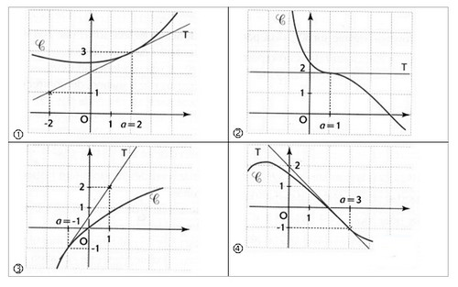

**EXERCICE 2 :**

Calculer les dérivées de chacune des fonctions suivantes :

1. 
2. 
3. 
4. 

**EXERCICE 3 :**

La fonction est définie sur lR – { 1 } par et on note Csa courbe représentative dans un repère orthogonal.

1. Calculer puis étudier son signe. En déduire les variations de (*Le calcul des limites de aux bornes de son domaine de définition ne sont pas demandés*).
2. Déterminer les coordonnées du ou des point(s) d’intersection de Cet de l’axe des abscisses et les coordonnées du point d’intersection de Cet de l’axe des ordonnées.
3. Donner une équation de la tangente T à Cau point d’abscisse 3.
4. Existe-t-il un (ou des) point(s) de Cen lequel (ou lesquels ) la tangente a pour coefficient directeur 7 ?

**EXERCICE 4 :**

Soit la fonction  définie sur ℝ* et soit (C) sa courbe représentative.

Déterminer les abscisses des points de (C) où la tangente :

1. est horizontale
2. est parallèle à la droite d’équation y = - x – 5